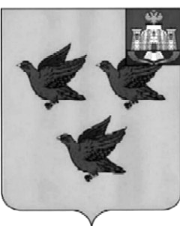

РОССИЙСКАЯ ФЕДЕРАЦИЯ
ОРЛОВСКАЯ ОБЛАСТЬ

АДМИНИСТРАЦИИ ГОРОДА ЛИВНЫ

ПОСТАНОВЛЕНИЕ

6 апреля 2016г. № 39
г. Ливны

О внесении изменений в
постановление администрации
г. Ливны от 14 декабря 2015 года
№118 «Об утверждении плана
организации ярмарок на
территории г. Ливны
Орловской области в 2016 году»

В соответствии с Федеральным законом от 6 октября 2003 г. №131-ФЗ «Об общих принципах организации местного самоуправления в РФ», Федеральным законом от 29 декабря 2009г. №381-ФЗ «Об основах государственного регулирования торговой деятельности в РФ» и во исполнение постановления Правительства Орловской области от 5 марта 2011г. № 68 « Об утверждении Порядка организации деятельности ярмарок на территории Орловской области», с целью удовлетворения покупательского спроса населения города Ливны, администрация города
п о с т а н о в л я е т:
1. Внести в постановление администрации города Ливны от 14 декабря 2015 года №118 «Об утверждении плана организации ярмарок на территории г.Ливны Орловской области в 2016 году» следующие изменения:
1.1.В приложении таблицу дополнить строкой 10 следующего содержания:

10 | Ярмарка выходного дня | Продовольственная группа товаров местных товаропроиз-  водителей | С 1.04 по  31.12.  2016 года  пятница, суббота, воскресенье  с 8.00 до 15.00 | Ул. Мира (У павильона «Родное село» | Администрация города

2. Отделу информационных технологий (Бывшев И.В.) разместить настоящее постановление на официальном сайте администрации г. Ливны в информационно-телекоммуникационной сети Интернет.
3. Контроль за исполнением настоящего постановления возложить на заместителя главы администрации города по перспективному развитию и инвестиционной политике Пашенцеву О.А.

Исполняющий обязанности
главы города С.А.Трубицин

